## Теория познания. Новое время. Локк и Беркли

Дисклеймер: Новоевропейская теория познания — это «экстремальный» режим мышления, потому что он близок к безумию. Типология аргументации и используемые критерии достоверности будут меняться по ходу размышления; в ходе же мышления будут возникать новые. Единственным способом оценки философии с таким мышлением будет оценка соотношения цена-качество: соотношение того, *что система объясняет* к тому, *в чем её уязвимость* (что в ней неубедительно, что она не может объяснить или объясняет плохо). Чем сложнее система, тем менее убедительно она смотрится.

## Основной вопрос спора

Первую дуалистическую модель в теории познания создал Декарт: *материализм vs дуализм.* Основной вопрос: сколько субстанций? В материалистической системе гоббса возникала проблема замкнутой системы, в дуалистической системе Декарта — проблема непознаваемой мыслящей субстанции. Последующие мыслители, нашедшие ошибку в этом споре, предложили свои решения, и среди них выделяется 4 основных концепции: первая из них — британский эмпиризм.

### Первый акт эмпиризма. Джон Локк

По профессии медик. Джон Локк нашел ошибку в споре Декарта с Гоббсом в том, что субстанция не может выступать как предмет познания. Основной его идеей являлось, что перед самим познанием нужно определить **поле познания** — то есть то, где происходит сам процесс познания. Таким образом, нужна предварительная операция [разделения на качества и субстанцию].

Для примера возьмем стол и попробуем его описать. Он деревянный, прямоугольный, коричневый, с ножками и тп. Все это является **качествами** (*quality*) стола. Но оказывается, что о самом столе нам сказать совершенно нечего. Постановка вопроса о самой вещи/предмете/объекте/субстанции/носителе качеств — невозможна. Когда мы перечисляем набор качеств стола, то нам кажется, что мы приближаемся к раскрытию его сущности. На самом деле неважно, сколько качеств пришлось бы перечислить — это никак не продвигает нас в ответе на вопрос, что есть носитель этих качеств. Локк указывает, что *поле познания лежит в поле качеств, но не в поле сущности*. У субстанции же (самого-по-себе-стола) есть ровно одна функция **удерживания** качеств вместе. Субстанция становится функциональной, служебной структурой. Сущность у Локка непознаваема; нет полной уверенности в том, что она существует, но она является рациональным допущением. Субстанция должна существовать хотя бы чтобы функция удерживания могла выполняться. Удерживая качества, она обеспечивает существование поля познания.

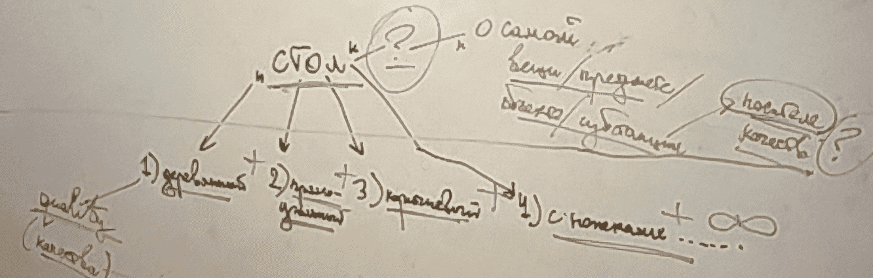

Поле познания — все, что ниже красной черты.

Доступны человеку не сами качества, а их **идеи**.

**Субстанция -> качества -> идеи**

Среди всех качеств есть те, которые указывают на субстанцию, и те, которые на нее не указывают; Локк называется их **первичными** (*primary*) качествами, а все остальные — **вторичными** (*secondary*).

Первичные качества: **форма** (*figure*), **протяженность** (*extension*), **число** (*number*), **движение или покой** (*motion*). Они отличаются от вторичных качеств тем, что они при любых манипуляциях будут сохраняться. Вообще Локк этим пытался обосновать экспериментальное научное познание: даже его первичные качества физико-математичны. Итого, вещь-в-себе познать невозможно, но зато можно познать качества вещи. Основное различие первичных от вторичных качеств в том, что вторичные качества неустойчивы: при изменении условий они изменяются или исчезают; на их основании не получится выстроить предсказательную модель; они не существуют без восприятия. Первичные качества существуют помимо восприятия. Важно, что критерий определения того, какое качество является первичным, а какое вторичным, является регулятивным (гибким) — если откажется, что какое-то первичное качество неустойчиво, то его можно отнести ко вторичным; также не исключается, что можно найти новое первичное качество.

### Второй акт британского эмпиризма. Джордж Беркли

По профессии епископ. Он нашел проблему в модели Локка, которая связана с различением первичных и вторичных качеств. Итак, по Локку все качества даны человеку в идеях восприятия. Беркли же показывает, что никаких первичных качеств не существует в принципе, потому что мы *никогда их не воспринимаем*. Например, мы никогда не сможем воспринять форму стола в отдельности от его цвета. *У человека нет такого опыта, где даны первичные качества без вторичных*. По Беркли т.н. первичные качества — это абстрактные идеи. А абстракций никогда на самом деле не существовало: мысля абстракцию, мы всегда представляем какое-то конкретное восприятие. Пример: у нас не получится нарисовать на доске линию «вообще» — это всегда будет конкретная линия. По Беркли линия на доске — это **знак**, который выполняет функцию репрезентанта для любой другой линии. Мы можем мыслить только знаками, абстрактные же идеи ничего не обозначают и никакого содержания в них нет. Между знаками и сущностью нет никакой связи, как это было у номиналистов типа Оккама: за знаком нет никакой сущности (пример: за словом «кошка» нет никакой кошки-как-сущности).

Если Локк полагает, что первичные качества являются каналом, проводящим нас по ту сторону восприятия, тк первичные качества существуют вне восприятия, то Беркли полагает, что человек всегда находится в пределах восприятия и нет такой абстрактной идеи, которая бы его вывела из этих пределов. Такая картина мира меняет критерий того, что теперь можно относить к бытию: если раньше бытием было то, что находится по ту сторону восприятия, парменидовской реальностью без наблюдателя, того, что может существовать без меня, то теперь он выражается фразой **быть = быть воспринимаемым** (*esse est percepi*). Если человек видит мираж, главное тут то, что он его *видит*, и в этом нет сомнений: он может неверно интерпретировать мираж, но сам факт его восприятия достоверен.